Робочий проект

Квартал зблокованої малоповерхової житлової забудови

по провулку Кварцівський в с. Коровія, Глибоцького району, Чернівецької області

Замовлення: № 7182

Замовник: : ТзОВ «Старвіль»

Директор Чернівецької філії «НДІпроектреконструкція» Є. М. Сушко

ГІП О. І. Турянський

Мета проекту – будівництво двоповерхових, зблокованих житлових будинків з частковими мансардними приміщеннями та вбудованим гаражем а також влаштування спільних та індивідуальних відпочинкових та спортивних зон у вигляді окремої центральної зони кварталу. Розміщення будинків передбачається в перспективному районі малоповерхової садибної забудови села на межі з містом (територія заводу «Кварц»).

Площа ділянки - 0,87га
Кількість індивідуальних житлових будинків -16

Площа забудови - 3 400 кв.м.

Загальна площа приміщень - 4 520 кв.м.

Загальний будівельний обєм - 30 400 куб.м.

Фото 1
Фото 2
ГЕНЕРАЛЬНИЙ ПЛАН КВАРТАЛУ
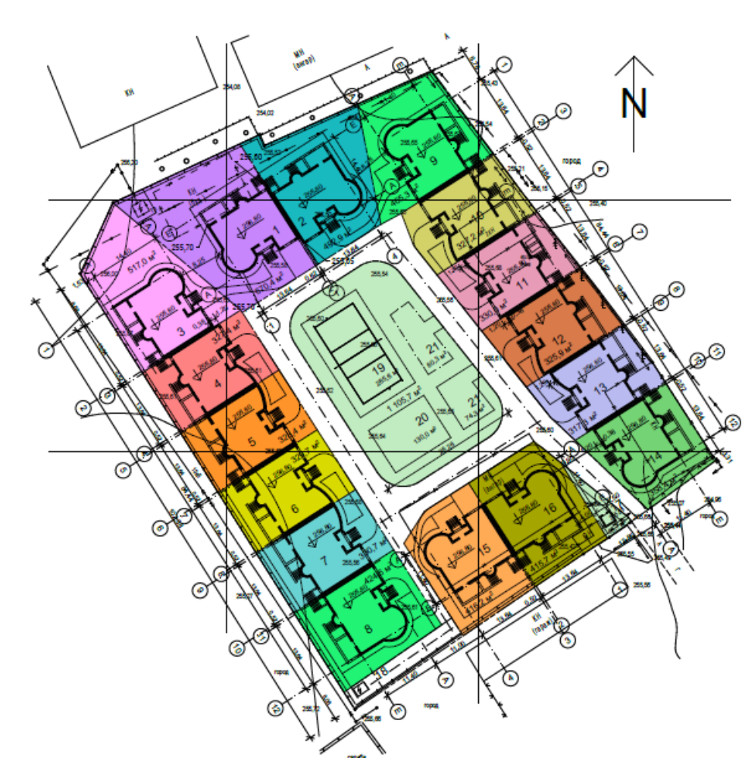

Фото 3

